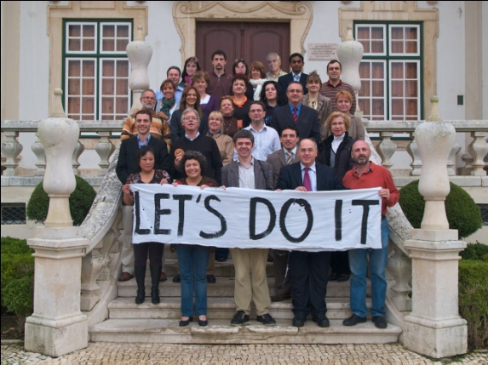

El Centro de Adultos de Cáceres, participa durante el bienio 2009-2011 en una de las Acciones Descentralizadas del Programa de Aprendizaje Permanente de la Unión Europea, en la modalidad de Asociaciones Grundtvig con el proyecto “ Let´s do it creatively for the benefit of adult learners”.

Dicho proyecto sigue los objetivos de la Unión Europea de fomentar el conocimiento de las diferentes culturas, el intercambio de ideas y desarrollo de estrategias de enseñanza-aprendizaje activas que reviertan en un modelo educativo más abierto, participativo y eminentemente europeísta.
Están integrados los siguientes centros:

- County Dublin Vocational Education Committee, IRELAND( coordinator)
- Arte- Vía Cooperativa Artística e Editorial, PORTUGAL
- Universitatea Spiru Harte Bucuresti_CTID Ploiesti, ROMANIA
- Palacký University Olomouc _ Faculty of Natural Sciences, CZECH REPUBLIC
- Joanna Pinewood Education Limited, UNITED KINGDOM
- Centro de Educación de Adultos, Cáceres, SPAIN
- Akademie 2. Lebenshälfte im Land Brandengurg e.V., GERMANY
- acDAC Engineering Consultancy Bureau (MECB) LTD, MALTA
- Andirin Halk Egitimi Merkezi, TURKEY
- Office of the College Principal, Saint Theresa College, MALTA

La idea de estos proyectos es celebrar reuniones en diferentes países con varios representantes de cada uno de los centros asociados.
- 5 – 8 Noviembre 2009 : PORTUGAL
- 15 – 18 Abril 2010 : MALTA
- Octubre 2010: REPÚBLICA CHECA
- Marzo 2011: RUMANIA
- Mayo 2011: IRLANDA

Las ideas que guían el proyecto son:
  - Ayudar a los alumnos para que, de forma creativa, aprendan.
  - Demostrarles que aprender no tiene por qué ser aburrido.
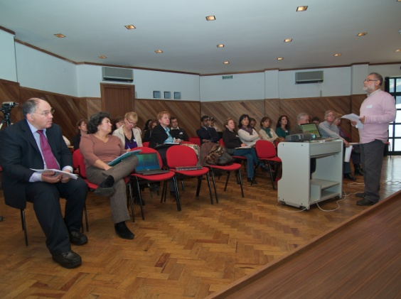
  - Conseguir que la actividad académica les sirva para desenvolverse mejor en la vida diaria.
En la reunión celebrada en Portugal, entre el 5 y el 8 de noviembre de 2009, se consensuó el calendario de actuaciones a lo largo de los dos años de vigencia del proyecto, el reparto de tareas y responsabilidades entre los centros, y los programas para las futuras reuniones internacionales.
La segunda sesión de reuniones fue en Malta, entre los días 14 y 18 de abril de 2010.
Los objetivos fundamentales de este encuentro eran la evaluación de la marcha del proyecto, el intercambio de opiniones e ideas y la presentación de ejemplos de “buenas prácticas”. Las competencias básicas que se iban a analizar en este encuentro eran el desarrollo del espíritu emprendedor y de la competencia digital.
Se desarrollaron tres talleres: “Realización de video”, “Creación de blogs” y “Correspondencia electrónica- eTwinning”. Se trata de herramientas educativas que tienen muchas potencialidades en el campo de la educación a lo largo de la vida, del reciclaje personal del profesorado y especialmente para nuestros alumnos.
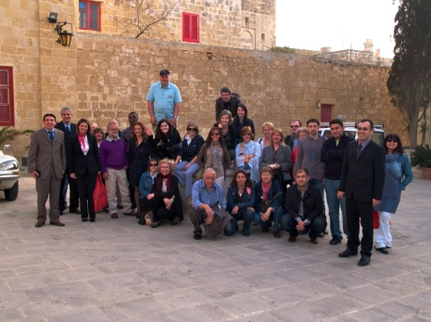
Otras actividades versaron sobre la teoría y la práctica del “Espíritu emprendedor” y su importancia para los centros de educación de adultos. El espíritu emprendedor no es una cualidad innata del ser humano, por lo que se puede aprender. No sirve sólo para montar o dirigir empresas o para hacerse autónomos. Su utilidad se extiende a un rango mucho más extenso de necesidades de la vida cotidiana. En definitiva consiste en buscar una solución a cada problema que se plantea.
La convivencia entre todos los profesores que han asistido a estos encuentros ha permitido estrechar los lazos entre los centros y los países.
La participación en estos encuentros de trabajo supone, no sólo una proyección de nuestro centro educativo, sino también un escaparate en el que mostramos lo mejor de nuestra comunidad autónoma, de nuestra provincia y de nuestra ciudad.
En definitiva, llevamos el nombre de Cáceres allá donde vamos.

